★

关于加强2017年国庆、中秋期间
作风建设的通知

局机关各处室，各直属事业单位，各中小学（含银河幼儿园、奔牛实验幼儿园、薛家成校、奔牛成校和社区培训学院），各基层医疗卫生事业单位：
2017年国庆、中秋节将至。为深入落实中央和省、市纪委有关要求，继续紧盯重要时间节点纠正“四风”，根据区纪委相关通知要求，经研究，现就加强国庆、中秋期间作风建设有关事项通知如下：
一、严守各项禁令，切实做到挺纪在前
国庆、中秋期间，各单位、各处室以及全体党员干部要严格执行中央和省、市、区有关作风建设规定，切实做到“八个严禁”：
1．严禁违规购买、收送月饼、烟酒、礼品、礼金和各种有价证券、支付凭证、商业预付卡、电子红包等；
2．严禁违规吃喝、相互宴请；
3．严禁违规发放津贴、补贴或福利；
4．严禁借各种名义组织和参与用公款支付的旅游、度假和高消费健身、娱乐活动；
5．严禁违规举办节日庆典活动；
6．严禁违规使用公车；
7．严禁出入私人会所；
8．严禁向下级机关或企事业单位转嫁、摊派和报销费用以及其他违规违纪行为。
二、坚持从严治党，层层压实“两个责任”
各党组织要切实履行管党治党主体责任，把“管”和“治”更多体现在工作部署上、具体事项中，狠抓节日期间作风建设，严防“四风”问题反弹。各单位、各处室负责人要认真履行“第一责任人”责任，把加强节日期间作风建设，作为“三大一实干，三强一争先”活动的重要内容，采取有效措施，加强教育引导，及时向党员干部发信号、打招呼、提要求，做到真抓真管真担当。各单位班子成员要认真履行“一岗双责”，加强对管辖范围内党员干部的监督管理，既模范遵守有关纪律要求，又管好下属、带好队伍。各单位兼职纪检监察员要认真落实监督责任，紧盯隐形变异“四风”问题，切实加大监督力度，及时做好提醒和制止。
三、加强监督检查，坚决查处违规违纪行为
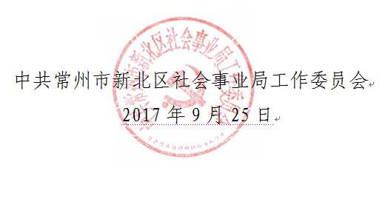
各单位、各处室在节日前要按照通知精神，及时落实节日期间作风建设有关要求，并对所在单位和处室落实作风建设情况开展自查自纠。10月中下旬，局将重点对各单位购买商业预付卡、公务用车、公务接待、“三公”经费支出、津补贴发放等情况开展专项督查，发现问题将严肃处理。

